Каждый школьный сайт является, в первую очередь, информационно-рекламным отражением деятельности учреждения образования. Тем не менее, больше возможностей для лучшего информирования учащихся, родителей и социума о жизни гимназии, интерактивного общения, дистанционного обучения, разнообразия и количества информационных материалов, популяризации сайта и представления лица учреждения образования во всемирной сети даёт деятельность официальной группы ВКонтакте.
С 01.09.2016 г. по 31.12.2016 г. посещаемость сайта гимназии составляла 744 человека, а количество просмотров – 11 842. В среднем по 6 человек в день. Этого количества, конечно же, недостаточно, поэтому возникла идея создать группу ВКонтакте.
Так как среди молодёжи город Белоозёрск на сленге звучит «Белаз», остановились над названием gimnaziabelaz. Для наполнения группы не только новостным, но и развлекательным контентом подобрались инициативные одиннадцатиклассники. Почему одиннадцатый класс? Потому, что их возраст позволяет воспринимать поставленные задачи и в короткий промежуток времени грамотно и качественно их выполнять.
Группа в социальной сети была создана 1 сентября 2017 года, т.е. она функционирует уже второй год.
Для удобства навигации в группе существует меню, а посты снабжены внутренним хэштегом (для быстрого поиска всех публикаций по понравившейся теме):
 | 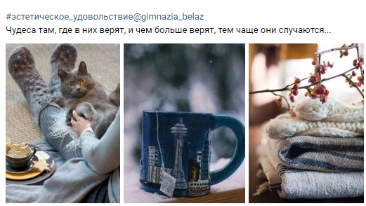
Меню группы | Внутренние хэштеги

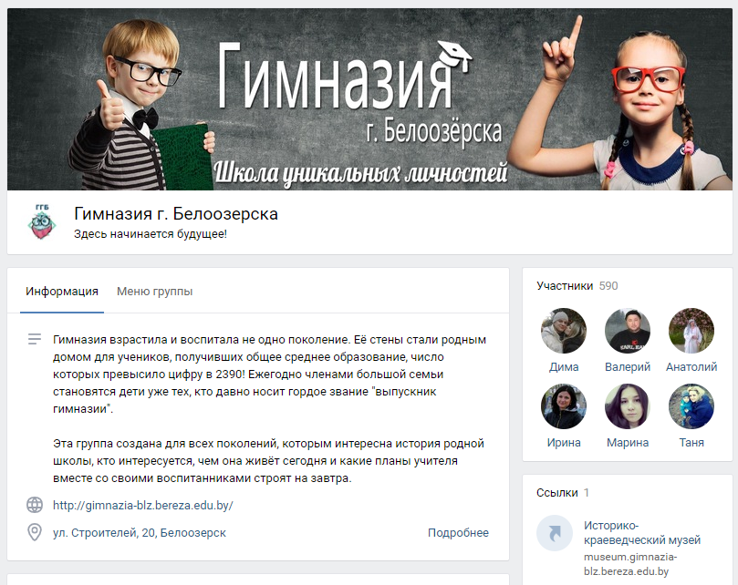
Обложка и описание группы

В 2017/2018 учебном году редакторами было 7 учащихся, среди которых 3 девушки и 4 юноши, а в нынешнем – 9 (2 юноши и 7 девушек). На самом первом занятии мы определили какие рубрики будут в группе и ответственных за них, а также оговорили время публикации постов.
Рубрики, которые были в 2017/2018 учебном году:

- Стихи, которые мы любим
- Мотивация
- Видео
- Умные мысли
- История Беларуси
- Сверхразум
- Интересные факты
- Музыка
- Кстати
- Саморазвитие
- Мир, в формате фото
- Как вы думаете
- Интервью с учителем
- Настроение
- В Тренде
- easyEnglish
- Биржа мемов
- А ведь правда
- Растолкуем
- Обратный отсчёт

Рубрики в 2018/2019 учебном году:

- Настроение
- Мотивация
- Угадай кто
- Видео
- Будь грамотным
- Цитата дня
- Головоломки
- Видеолайфхак
- Юмор
- Приют для души
- Правда или миф
- Музы
- Эстетическое удовольствие
- Просто и вкусно
- Поразмышляем
- Потеряшки
- Родная мова
- В унисон с поэзией
- Научные открытия
- Время кино
- Эрудит
- Суть
- Повод для праздника
- Лайфхаки
- Музпросвет
- 7 дней
- Литературная аптека

Каждая рубрика несёт в себе определённую информационную и психологическую нагрузку. Опишем содержание некоторых из них.

- Настроение. Эта рубрика выходит самой первой на неделе, поэтому задача одного из редакторов состоит в том, чтобы настроить посетителей на рабочий лад.

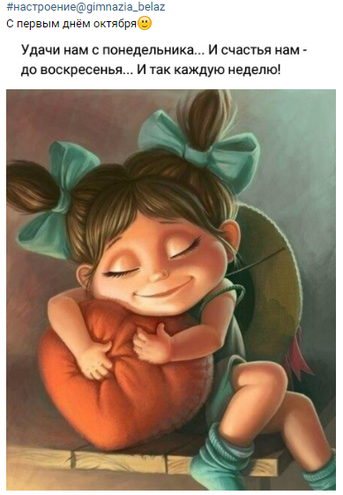

- Мотивация. В этой рубрике мы побуждаем наших подписчиков не останавливаться на достигнутом, а двигаться дальше к намеченной цели.

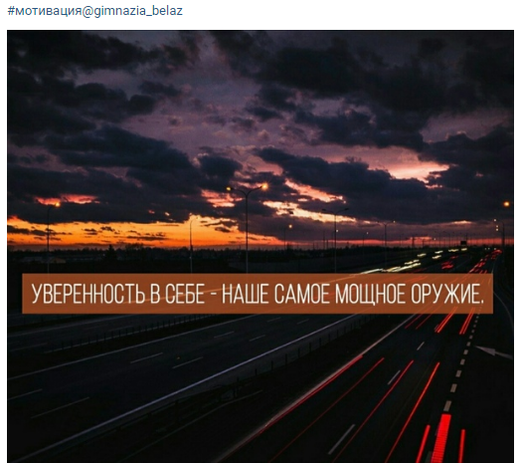 | 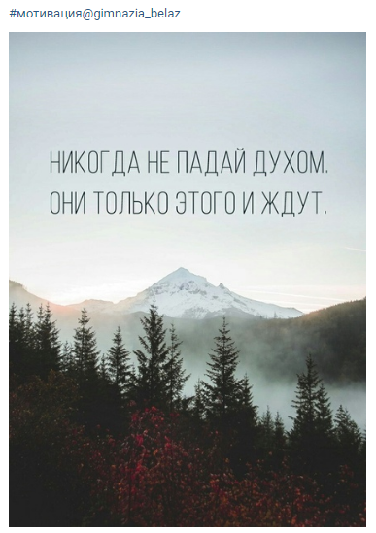

- Угадай кто. В этой рубрике мы предлагаем отгадать учителя по его «Крылатой фразе».
4. Видео. Публикуем различные поучительные видео, которые позволяют задуматься о поведении человека.
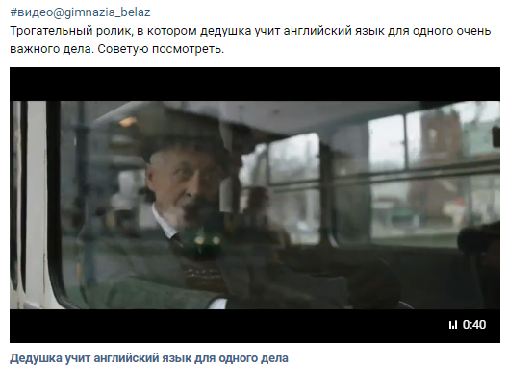 | 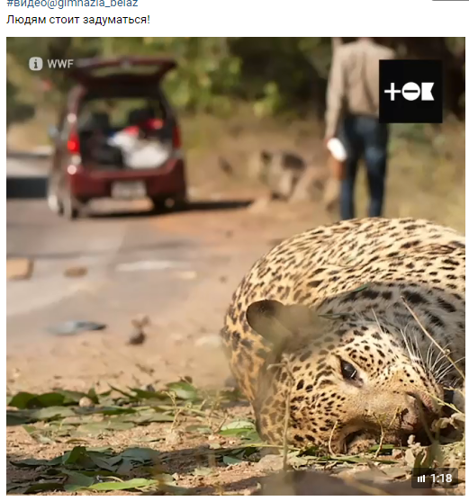

- Будь грамотным. В этой рубрике мы повторяем правила русского языка.

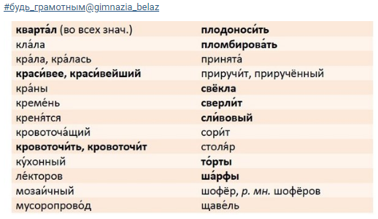 | 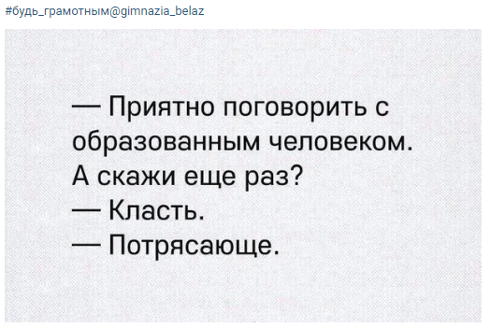
- Цитата дня. Публикуем цитаты великих людей.
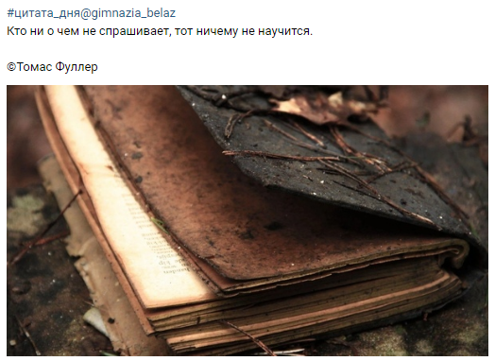 | 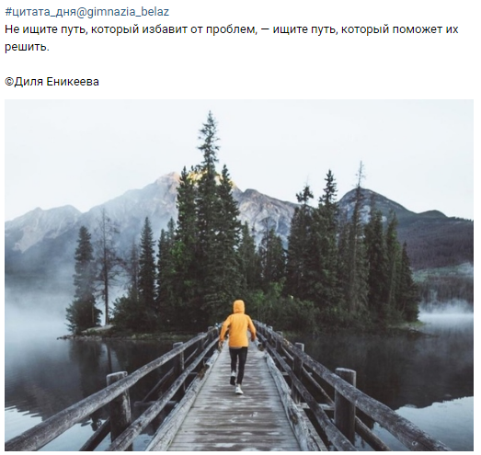
- Головоломки
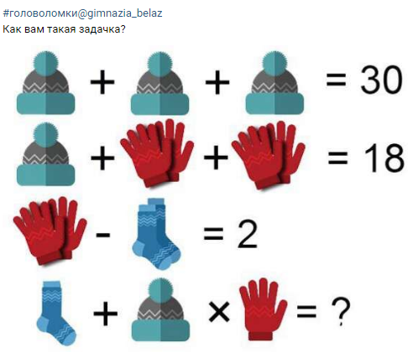 | 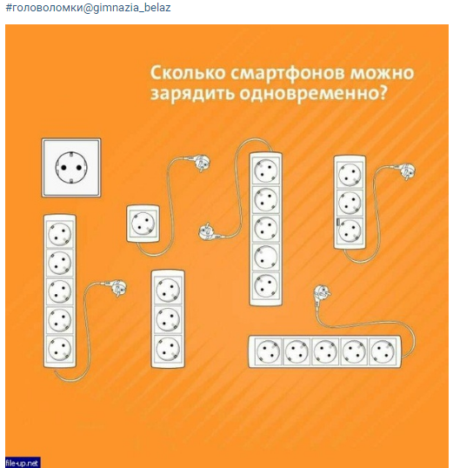

- Видеолайфхак. Полезные советы в формате видео.
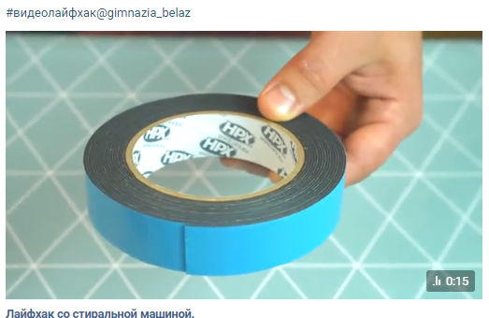 | 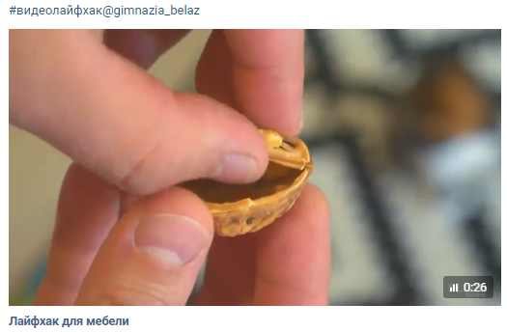

- Юмор. Шуточные публикации, взывающие у подписчика улыбку.

- Приют для души. Выражения, записанные на белорусском языке, над которыми стоит задуматься.

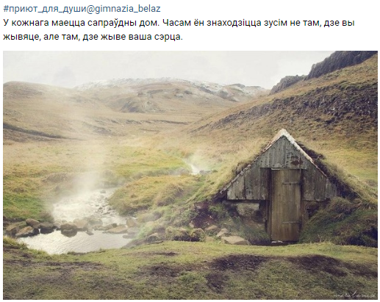 | 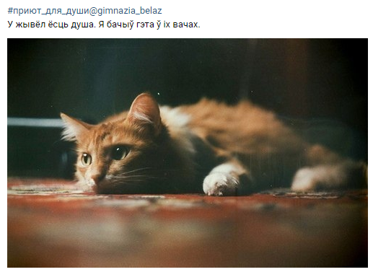

- Правда или миф. Участникам стоит определить, какие два качества учителя ложны.
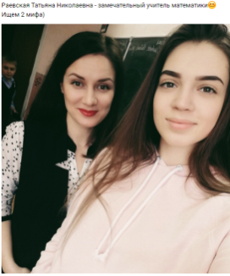 | 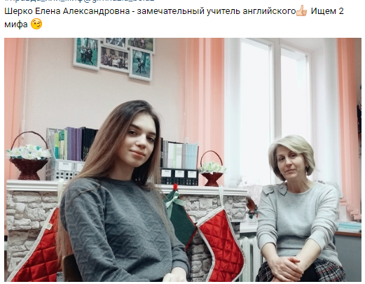
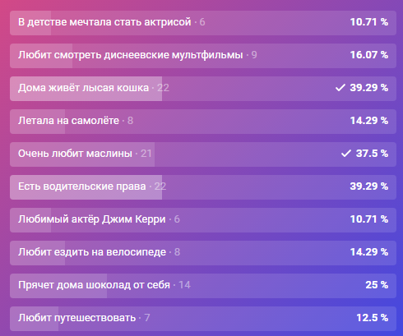 | 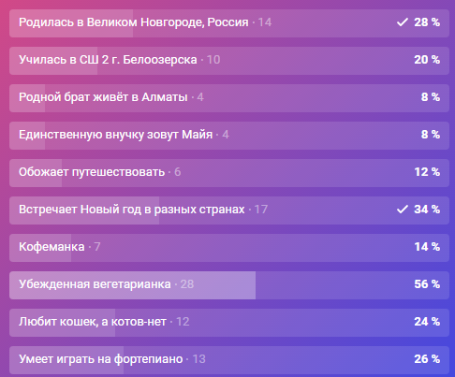

- Музыка. Публикуем музыкальные новинки и просто музыку для настроения.
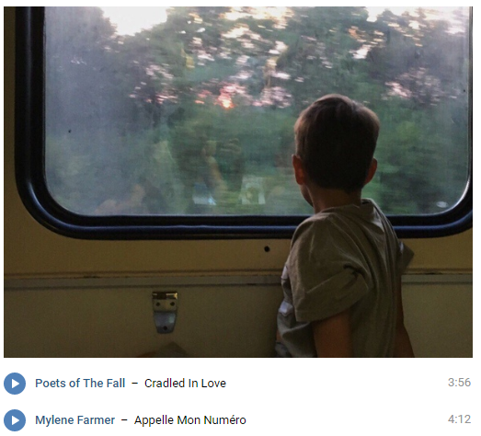 | 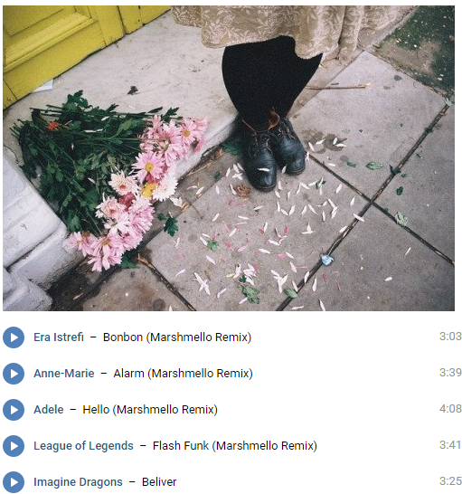
- Эстетическое удовольствие. Приятные картинки и нужные слова.
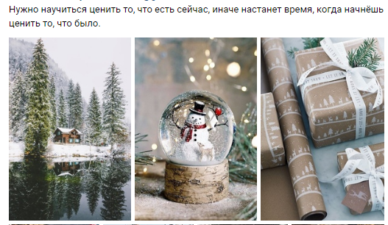

- Просто и вкусно. Несложные рецепты блюд, которые может приготовить даже ученик.
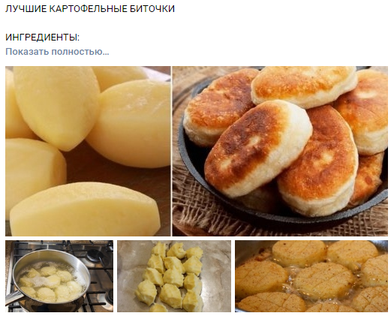 | 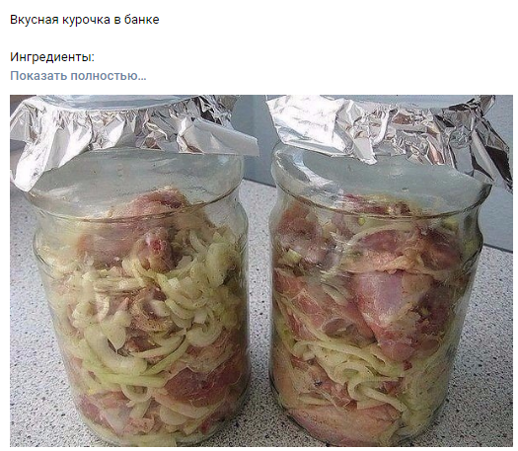

- Поразмышляем. Публикуем различные опросы для поддержания настроения и активности пользований.
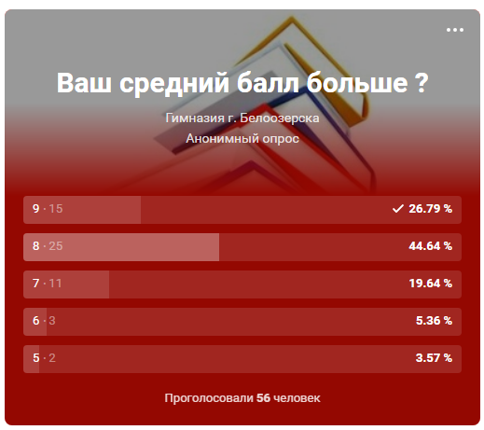 | 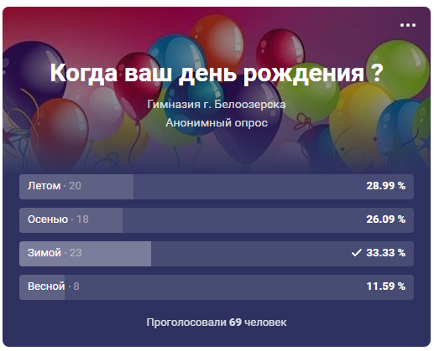

- Потеряшки. Публикуем все потерянные вещи.
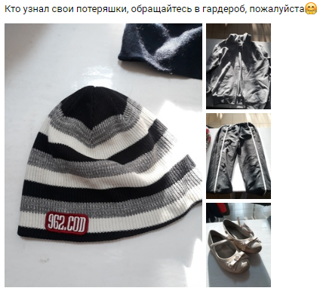
- Родная мова. Увеличиваем словарный запас белорусских слов.
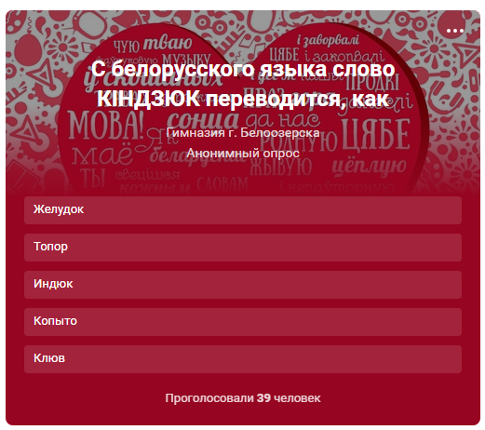 | 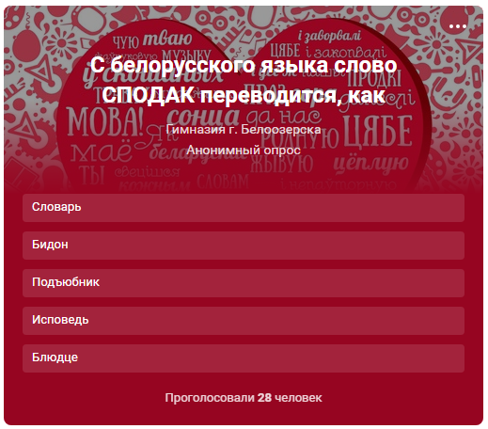

- В унисон с поэзией. Размещение стихотворений, которых нет в школьной программе.
- Научные открытия. Новости в сфере науки.
- Время кино. Рекомендуем фильмы для совместного просмотра.
- Эрудит. Публикация коротких фактов для расширения кругозора.
- Суть
- Повод для праздника. Вспоминаем, чем знаменит это день в истории.
- Лайфхаки. Даём полезные советы, которые пригодятся в быту.
- Музпросвет. Краткая история создания музыкальных групп и их яркие композиции.
- 7 дней. Самые яркие новости прошедшей недели.
- Литературная аптека. Рекомендуем книги для чтения.
Редакторы группы при поиске информации руководствуются определёнными требованиями:
- информация должна отражать суть названия темы поста;
- публикация должна осуществляться в указанные сроки и временные рамки;
- посты не должны содержать насилие, нецензурную лексику, материалы 18+, призывы к употреблению алкоголя, сигарет и наркотиков.
- грамотное оформление текста, исключая лишние пробелы, орфографические и пунктуационные ошибки, описки и т.д.
Ребята выставляют развлекательный контент с понедельника по субботу. Работа руководителя группы, помимо координации редакторов, заключается не только в дублировании новостей, которые публикуются на сайте, но и в размещении объявлений и конкурсов.
В период с 01.09.2018 г. по 31.12.2018г. количество посетителей на сайте составило 2 002 человека, а количество просмотров – 22 953. Значения по посещению возросли в два раза и составили в среднем 16 человек. По состоянию на 30.01.2019 г. на группу подписано 596 человек.
В итоге статистика посещения сайта, которая представлена в таблице, говорит о несомненной положительной динамике.
1 сентября – 31 декабря
 | 2016 | 2017 | 2018
Кол-во посетителей | 744 | 1828 | 2002
Просмотры | 11842 | 18870 | 22953
Источник трафика  (переходы из социальных сетей) | 2,97% | 26,3% | 31,7%

Следовательно, интерес к сайту гимназии возрос благодаря группе ВКонтакте.
Таким образом, деятельность официальной группы гимназии ВКонтакте способствует созданию условий для эффективного формирования информационной культуры молодёжи, удовлетворению потребности к самореализации детей и подростков в области детской журналистики, воспитанию информационной культуры.

